|  |  |
| --- | --- |
|  | **TECNOLÓGICO NACIONAL DE MÉXICO**  **TECNOLÓGICO DE ESTUDIOS SUPERIORES DE JILOTEPEC** |

**DIVISIÓN DE INGENIERÍA EN SISTEMA COMPUTACIONALES**

**ARQUITECTURA DE COMPUTADORAS**

**MANUAL DE UN SEMAFORO**

**YENNIFER MARCIAL NICOLAS**

**GRUPO 3011**

**JUAN ALBERTO MARTINEZ ZAMORA**

**JILOTEPEC, MÉXICO 17 DE ENERO DEL 2020**

PRIMERO SE DIO A CONOCER EL PROBLEMA Y CON BASE A ESTO SE CREO UN PROGRAMA

__CONFIG _CP_OFF &_WDT_OFF &_PWRTE_ON &_XT_OSC

LIST P=PIC16F84A

INCLUDE <P16F84A.INC>

ORG 0

GOTO PRINCIPAL ;SALTO AL PROGRAMA PRINCIPAL AL RESETEAR

ORG 4

GOTO IRQ ;SALTO A LA RUTINA DE INTERRUPCION

;DEFINICION DE CONSTANTES

CUENTA EQU 16 ;VALOR DE CUENTA DEL TMR0 (256-140)

RP2 EQU 7 ;BITS DE LOS SEMAFOROS DE PEATONES

RP1 EQU 6

VP2 EQU 1

VP1 EQU 0

;DE CLARACION DE LA VARIABLE Y LAS POSICIONES DE MEMORIA

CONTADOR EQU 0X10

RETARDO EQU 0X11

;*****************************************************************************************

;PROGRAMA PRINCIPAL

;

;INICIALIZAR EL P16F84A, REGISTRO DE CONTROL

;PROGRAMA Y LANZA EL TEMPORIZADOR PARA QUE SE ACTIVE LA INTERRUPCION

;SE QUEDA EN ESPERA EN BUCLE INFINITO

;

PRINCIPAL:

;SE INICIALIZARA EL PIC Y L PROGRAMA DE REGRISTRO

;BIT7 RPBU=1 RESIUSTENCIA DEL PULL-UP INTERNAS

;LAS CUALES NO SERA NESESARIO YA QUE SE DESHABILITARA

;SALIDA

;BIT6 INTEDG=0 DA LO MISMO PORQUE NO SE USARA INT

;BIT5 TOCS=0 TEMPORIZADOR DEL RELOJ INTERNO

;BIT4 TOS=0 DA IGUAL

;BIT3 PSA=0 PRE-ESCALA EL TMR0

;BIT2-0= 111 AJUSTA EL PRE-ESCALAR DEL TMR0 A 256

MOVLW B'10000111' ;PALABRA PARA OPTION HAY QUE MODIFICAR BITS 2-0

BSF STATUS,RP0 ;BANCO 1

MOVWF OPTION_REG ;ESCRIBE LA PALABRA EN EL REGUISTRO F

BCF STATUS,RP0 ;BANCO 0

;PROGRAMACION DE LOS PUERTOS

;EL PORTB=SALIDAS= TODO A 0

;ESTRUCTURA DEL PORTB: 7 6 5 4 3 2 1 0

; RP2 RP2 R2 A2 V2 R1 A1 V1

; __^__ __^__

; S2 S1

BSF STATUS,RP0 ;BANCO1

CLRF TRISB ;BORRA TODOS LOS BITS

CLRF TRISA ;HACE LO MISMO

BCF STATUS,RP0 ;BANCO0

;INICIALIZAR EL CONTADOR Y EL PUERTO

CLRF CONTADOR ;PONER EL CONTADOR EN 0

MOVLW B'10011110' ;S2 ROJO, S1 VERDE, PEATONES, ROJO PARA EL SEMAFORO S1

MOVWF PORTB ;LO SACA DEL PUERTO

BCF PORTA,VP2 ;ESTE EL SEMAFORO DE PEATONS, VERDE PARA EL S2

BSF PORTA,VP1 ;PEATONES, VERDE PARA S1UHIWAHIWH

;PROGRAMACION DEL TEMPOROSIDAOR

MOVLW CUENTA

MOVWF TMR0 ;LANZA LA CUENTA

;PROGRAMACION DE LAS INTERRUPSIONES

;BIT7 GIE=1 PARA HABILITAR LAS INTERRUPSIONES

;BIT5 TOIE=1 PARA HABILITAR LA INTERRUPCIOND DEL TEMPORIZADOR

;RESTO A 0 PARA SESHABILITAR LAS DEMAS INTERRUPCIONES

MOVLW B'10100000'

MOVWF INTCON ;PROGRAMA LAS INTERRUPSIONES

ESPERA: ;BUCLE INFINITO QUE BORRA CONTINUAMENTE EL PERRO GUSRDIAN

CLRWDT ;EL TRABAJO NNLO HACE LA IRQ. SOLO SI HAY ALGUN PROBLEMA, SE

GOTO ESPERA ;REINICIARA EL MICRO

;************************************************************************

;RUTIAN DE ATENCION A LA INTERRUOCION DEL TEMPORIZADOR

;

;LA INTERRUPCION SE PRODUCIRA CADA 0'05S.

;CONTAREMOS 5 LLAMADAS

;SE INCREMENTARA UN CONTADOR DE SEGUNDOS PARA CONTRATARLO LA TEMOORIZASION

;SE MODIFICA EL ESTADO DE LOS SEMAFOROS, ESCRIBIENDO EN EL PUERTO SEGUN EL TIEMPO PASADO

;

;NO SE COMPRUEBA CUEL ES LA FUENTE DE INTERRUPCION, PORQUE SOLO ESTA HABILITADA

;LA INTERRUPSION DEL TEMPORIZADOR.

IRQ:

;EMPEZAMOS REPROGRAMANDO EL TEMPORIZADOR, PARA VAYA CONTANDO YA, Y NO INTRODICIR

;UN RETARDO EN LA TEMPORIXASION DEBIDO AL PROCESO DE VARIAS LINEAS DENCODIGO

MOVLW CUENTA

MOVWF TMR0 ;REPROGRAMACIO DEL TIMER

INCF RETARDO

MOVLW 5

SUBWF RETARDO, W ;COMPRAR RETARDO CON 5

BTFSS STATUS, Z ;SI NO ES 5

GOTO FINSWITCH ;SALTA AL FINAL DE LA RUTA DE INTERRPCION

CLRF RETARDO

;ESTE CODIGO SE EJECUTARA CADA 0'5S EL CONTADOR CUENTA CADA MEDIO SEGUNDO

INCF CONTADOR,F ;CONTADOR=CONTADOR+1

;IMPLEMENTACION DE LA SENTENCIA SWHITCH-CASE

CASO20:

MOVLW 40

SUBWF CONTADOR,W ;COMPARA CONTADOR CON 40

BTFSC STATUS,C ;ACARREO

GOTO FINCASO20 ;NO HAY ACARREO => CONTADOR>=40

;CONTADOR<40 (NO HAY ACARREO)

MOVLW B'10011110' ;COCHES: S2 ROJO, S1 VERDE, PEATONES RP2 OFF, RP1 ON

MOVWF PORTB ;LO ESCRIBE EN EL PUERTO

BCF PORTA,VP2 ;PEATONES, VERDE PARA S2

BSF PORTA,VP1 ;

GOTO FINSWITCH

FINCASO20:

CASO25: ;CONTADOR<25?

MOVLW 50

SUBWF CONTADOR,W ;COMPARA CONTADOR CON 50

BTFSC STATUS,C ;ACARREO

GOTO FINCASO25 ;NO HAY ACARREO =>CONTADOR >=50

;CONTADOR<30 (NO HAY ACRREO)

MOVLW B'10011110' ;COCHES: S2 ROJO, S1 VERDE, PEATONES: RP2 OFF, RP1 ON

MOVWF PORTB ;LO ESCRIBE EN EL PUERTO

BTFSC CONTADOR,0 ;SI CONTADOR PAR (1 SEGUNDO)

GOTO FINSWITCH

MOVLW B'10' ;MASCARA XOR PARA CINMUTAR VP2 SIN MODIFICAR EL RESTO

XORWF PORTA,F ;CONMUTA VP2 (CADA 1S)

GOTO FINSWITCH

FINCASO25:

CASO30: ;25>=CONTADOR<30

MOVLW 60

SUBWF CONTADOR,W ;COMPARA CINTADOR CON 60

BTFSC STATUS,C ;ACARREO

GOTO FINCASO30 ;NO HAY ACARREO => CONTADOR>=60

;CONTADOR<30 (NO HAY ACARREO)

MOVLW B'00000010' ;MASCARA XOR PARA CONMUTAR S1.AMBAR SIN MODIFICAR EL RESTO

XORWF PORTB,F ;CONMUTA S1.AMBAR (CADA 0'5S DURANTE EL TIEMPO ENTRE 25 Y 30)

BSF PORTB,0 ;APAGA S1.VERDE

BTFSC CONTADOR,0 ;SI CONTADOR PAR (CADA SEGUNDO)

GOTO FINSWITCH

MOVLW B'10' ;MASCAR PARA VP2

XORWF PORTA,F ;CONMUTA VP2

GOTO FINSWITCH

FINCASO30:

CASO50: ;30=CONTADOR<50

MOVLW 100

SUBWF CONTADOR,W ;COMPARA CONTADOR CON 110

BTFSC STATUS,C ;ACARREO

GOTO FINCASO50 ;NO HAY ACARREO => CONTADOR>=110

;CONTADOR 50 CUANDO NO HAY ACARREO

MOVLW B'01110011' ;COCHES: S2 VERDE, S1 ROJO. PEATONES:RP2 ON, RP1 OFF

MOVWF PORTB ;LO ESCRIBE EN EL PUERTO

BSF PORTA,VP2 ;PEATONES, VERDE PARA S1

BCF PORTA,VP1

GOTO FINSWITCH

FINCASO50:

CASO55: ;30<=CONTADOR<55

MOVLW 110

SUBWF CONTADOR,W ;COMPARA CONTADOR CON 110

BTFSC STATUS,C ;ACARREO

GOTO FINCASO55 ;NO HAY ACARREO => CONTADOR>=110

;CONTADOR>55 (NO HAY ACARREO)

MOVLW B'01110011' ;S2 VERDE, S1 ROJO, PEATONES: RP2 ON, RP1 OFF

MOVWF PORTB ;LO ESCRIEB EN EL PUERTO

BTFSS CONTADOR,0 ;

GOTO FINSWITCH

MOVLW B'01' ;MASCARA XOR PARA CONMUTAR VP1 SIN MODIFICAREL RESTO

XORWF PORTA,F ;CONMUTA VP1 (CADA 1S)

GOTO FINSWITCH

FINCASO55:

CASO60: ;55<=contador<60

MOVLW 120

SUBWF CONTADOR,W ;COMPARA CONTADOR CON 120

BTFSC STATUS,C ;ACARREO

GOTO FINCASO60 ;NO HAY ACARREO => CONTADOR>=120

;CONTADOR<60 (NO HAY ACARREO)

MOVLW B'00010000' ;MASCARA XOR PARA CONMUTAR S2.AMBAR SIN MODIFICAR EL RESTO

BTFSS CONTADOR,0 ;SI CONTADOR POR CADA SEGUNDO

BSF W,VP1 ;ACTIVA LA MASCARA PARA CP1

XORWF PORTB,F ;CONMUTA S2.AMBAR

BSF PORTB,3 ;APAGA S2 VERDE

BTFSC CONTADOR,0 ;SI CONTADOR POR CADA SEGUNDO

GOTO FINSWITCH

MOVLW B'01' ;MASCARA PARA VP1

XORWF PORTA,F ;CONMUTA VP1

GOTO FINSWITCH

FINCASO60:

OTHERWISE: ;LLEGO A 60

MOVLW B'10011110' ;COCHES: S2 ROJO, S1 VERDE, PEATONES: E¿RP2 OFF, RP1ON

MOVWF PORTB ;LA ESCRIBE EN EL PUERTO

BCF PORTA,VP2 ;PEATONES VERDE PARA S2

BSF PORTA,VP1 ;

CLRF CONTADOR ;EMPIEZA EL CICLO DE NUEVO

FINSWITCH: ;FIN DE LA SENTENCIA SWICH-CASE

MOVLW B'10100000'

MOVWF INTCON

RETFIE ;RETORNO DE INTERRUPCION

END

Se hizo un prototipo en proteus de tal manera que supiéramos en donde iban los cables conectados con los del pic y en caso de no quedaran se tenían que volver a cargar, también se le pasó el código anterior al pic.

El pic es PIC16F84A.

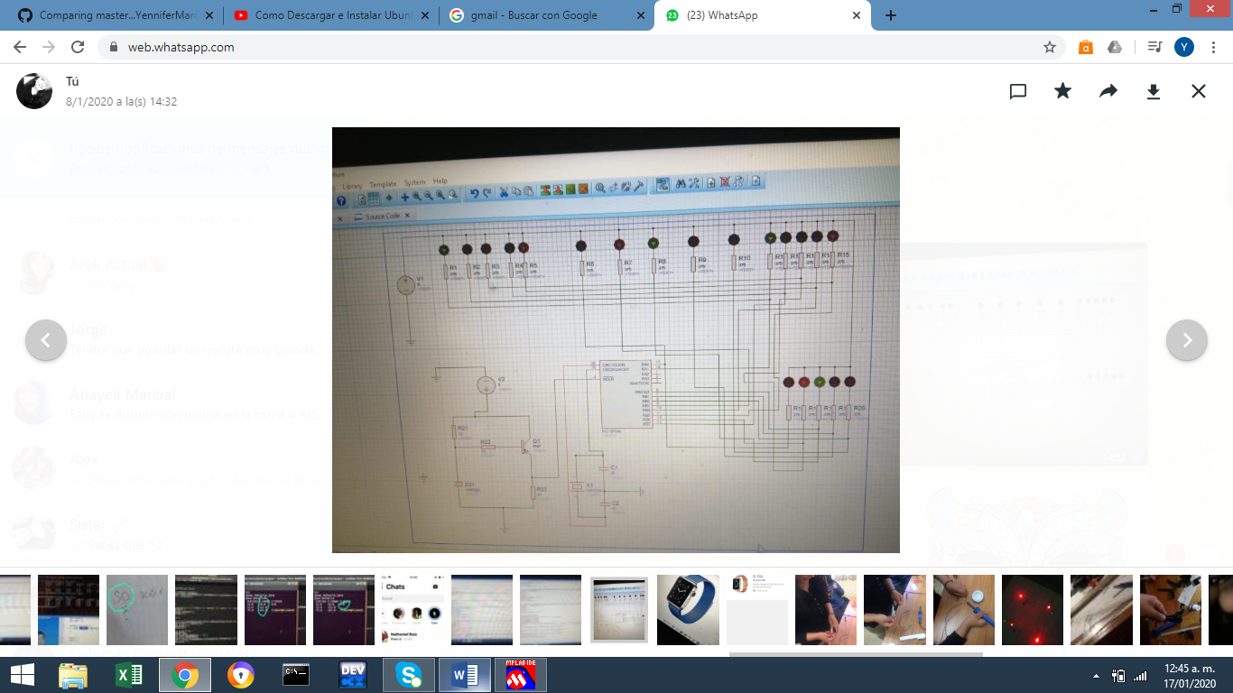

Ya en caso de tener errores se corrigieron hasta que los leds se prendieran y que cada led cambiara según el tiempo, en este caso cada 30 segundos.

Después se cortron los cables en donde la patita corta era negativa y se soldo con el led y la patita larga era para la resistencia de 180v, en donde este era el negativo y también se le añadió un pedazo de cable en donde este era en positivo 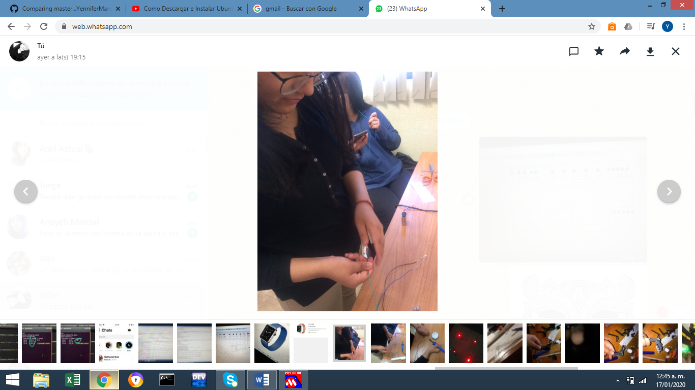

Despues se soldo cada uno de los leds con sus resistencias, pero tambien se le agrego cinta de aislar para que este se protegiera.

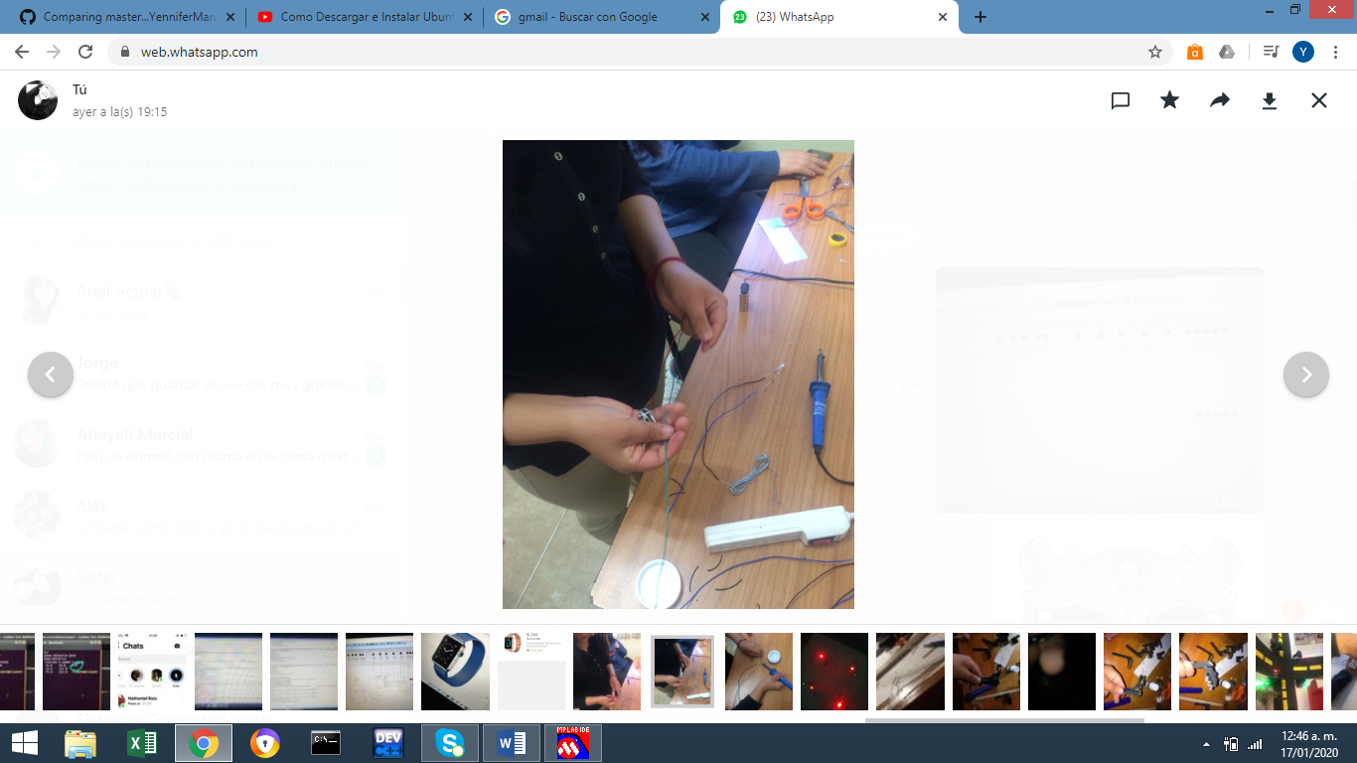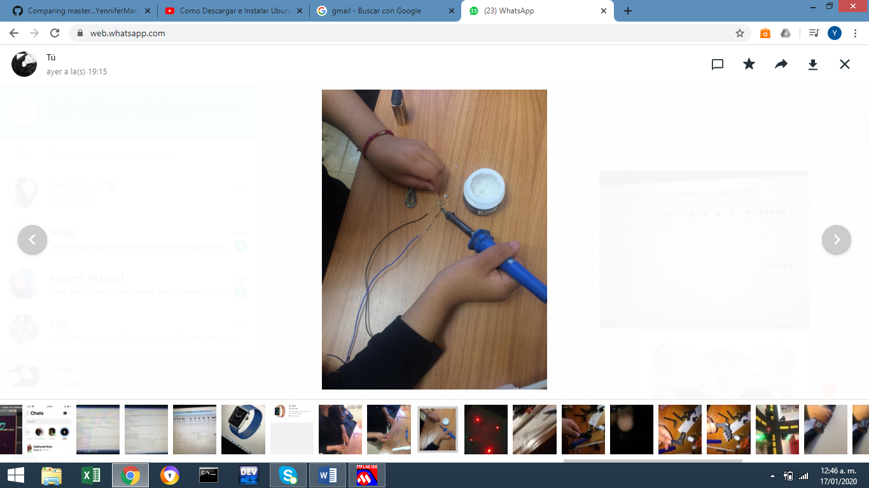

Luego de esto se construyo las bases de los semaforos y tambien la base de la maqueta para que pudiera tener soporte y asi poder proteger la tabla proto y el cable.

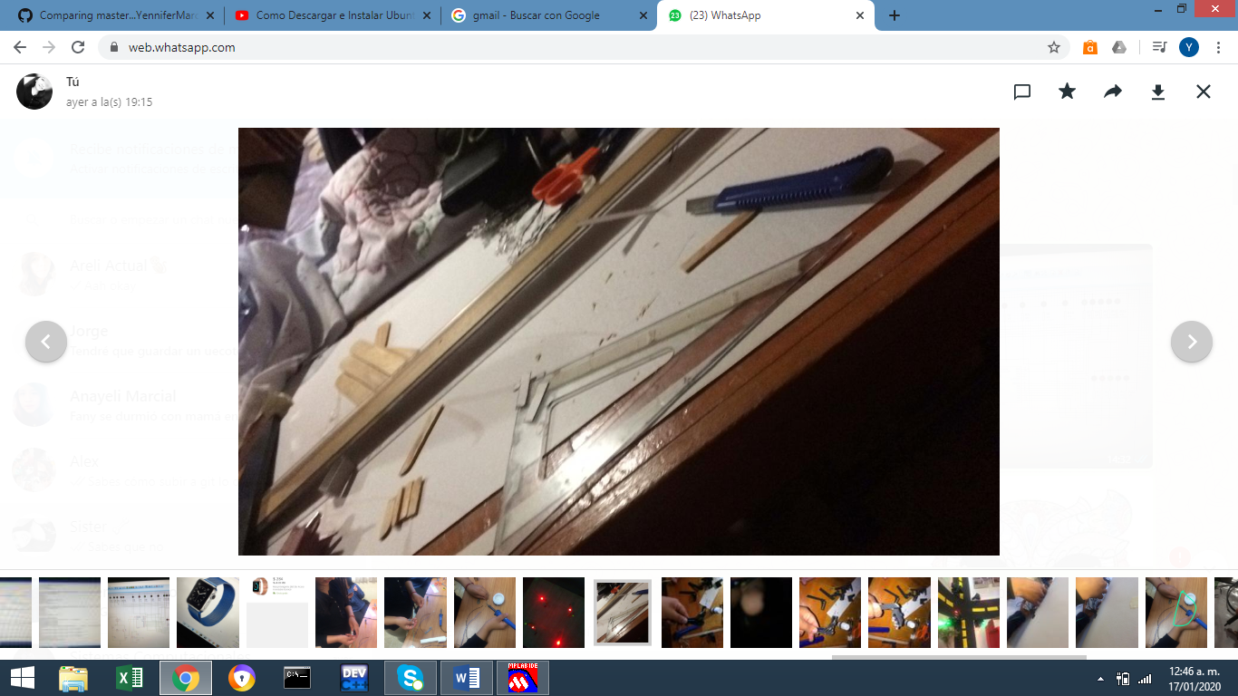

Se unieron los semaforos y sus bases de tal manera que fuera rojo, amarillo, verde.

En el caso de los peatones era primero rojo y luego verde.

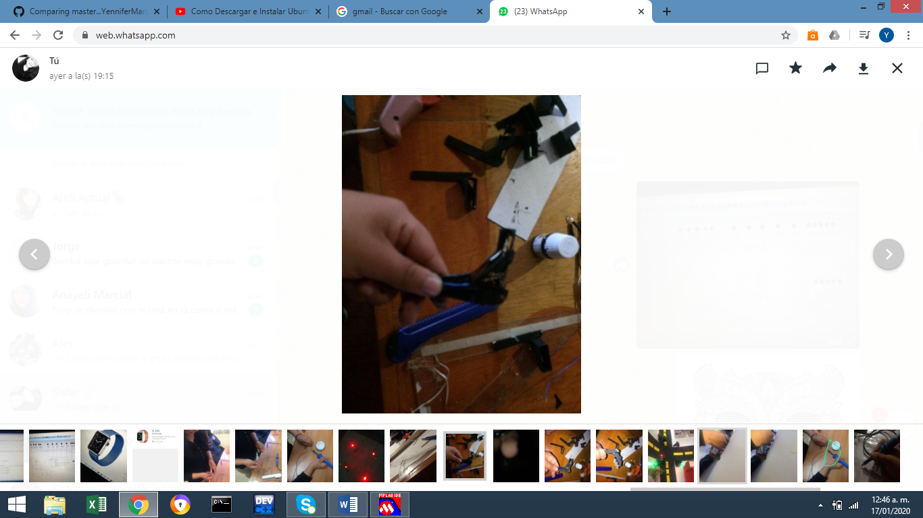

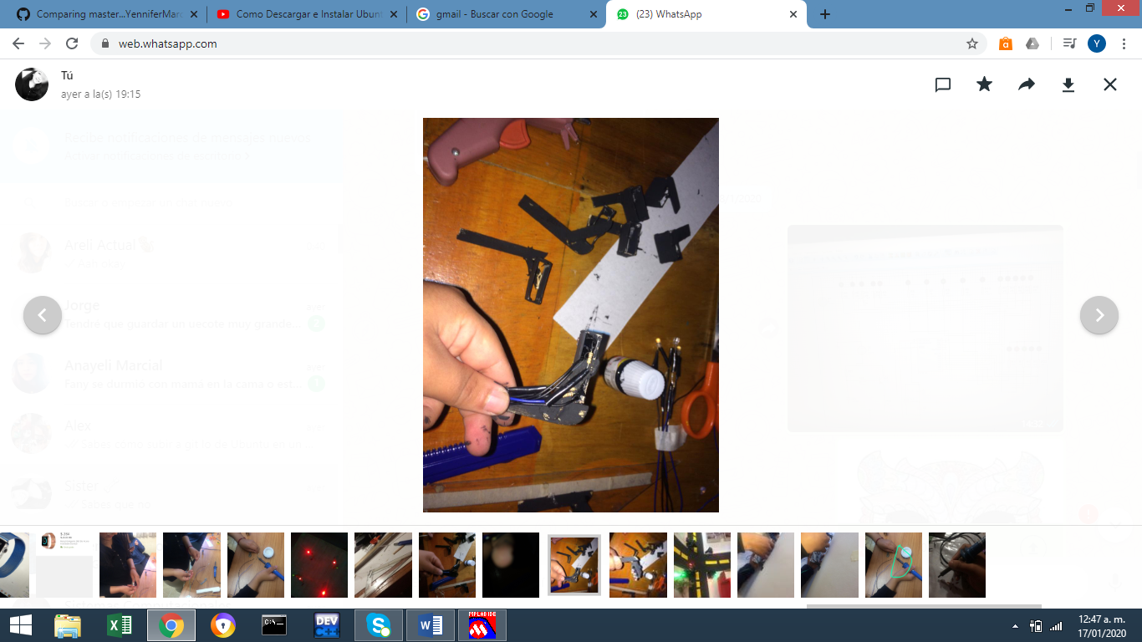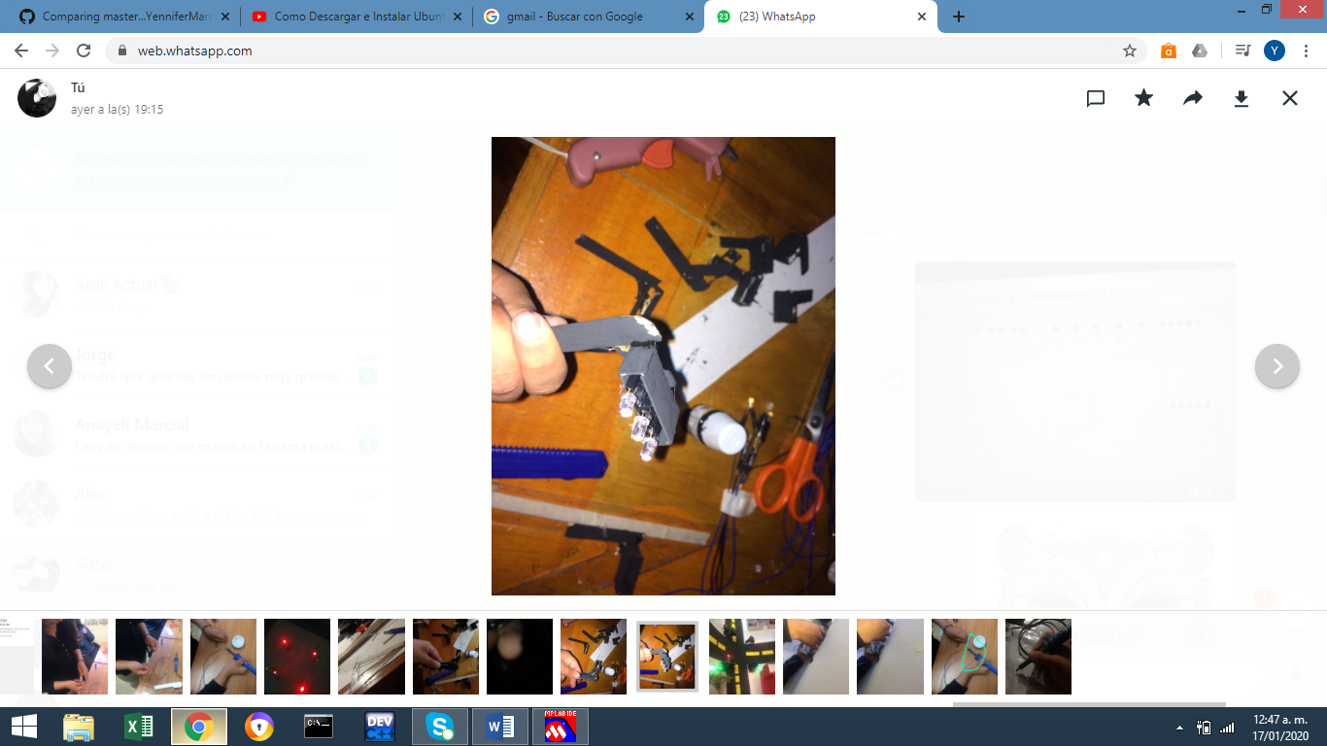

Se probaron que los leds prendieran al mismo tiempo que los peatones y los semaforos, es decir, que tuviera logica.

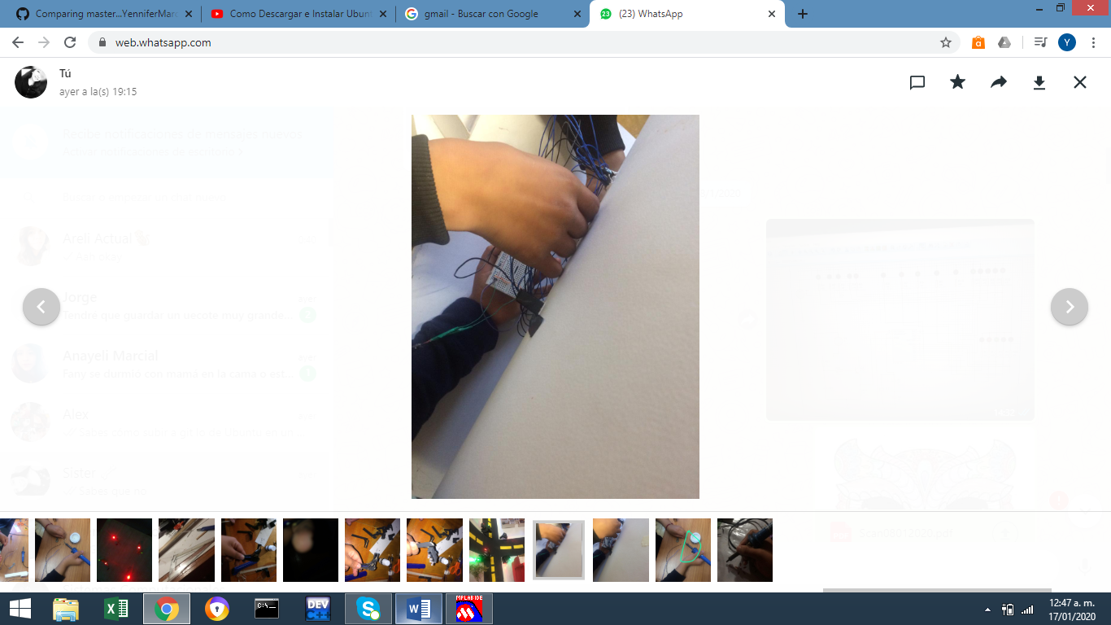

Los cables de los semaforos y peatones finalmente se unen a la tabla proto y asi se conectaron a la luz para poder revisar que todos prendieran correctamente

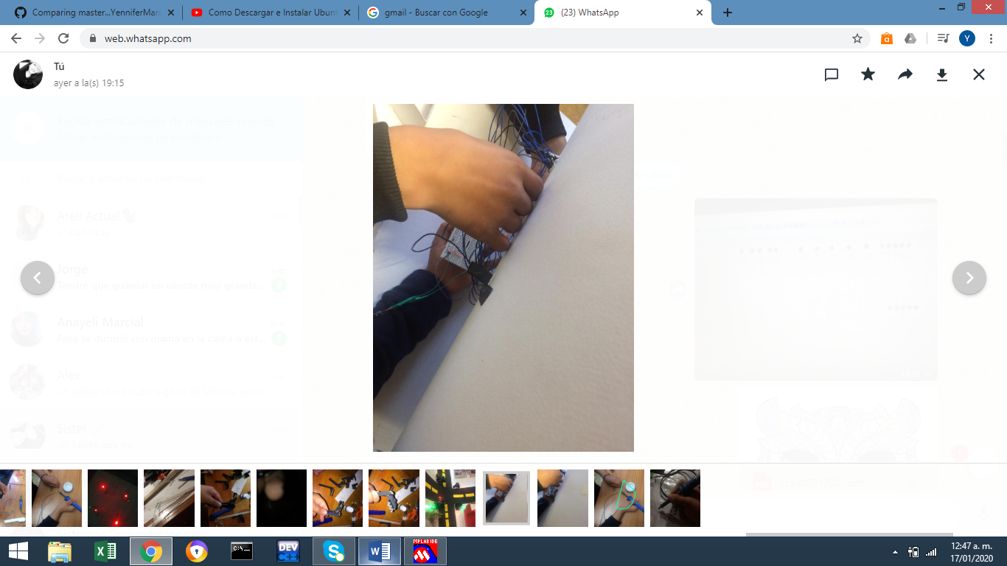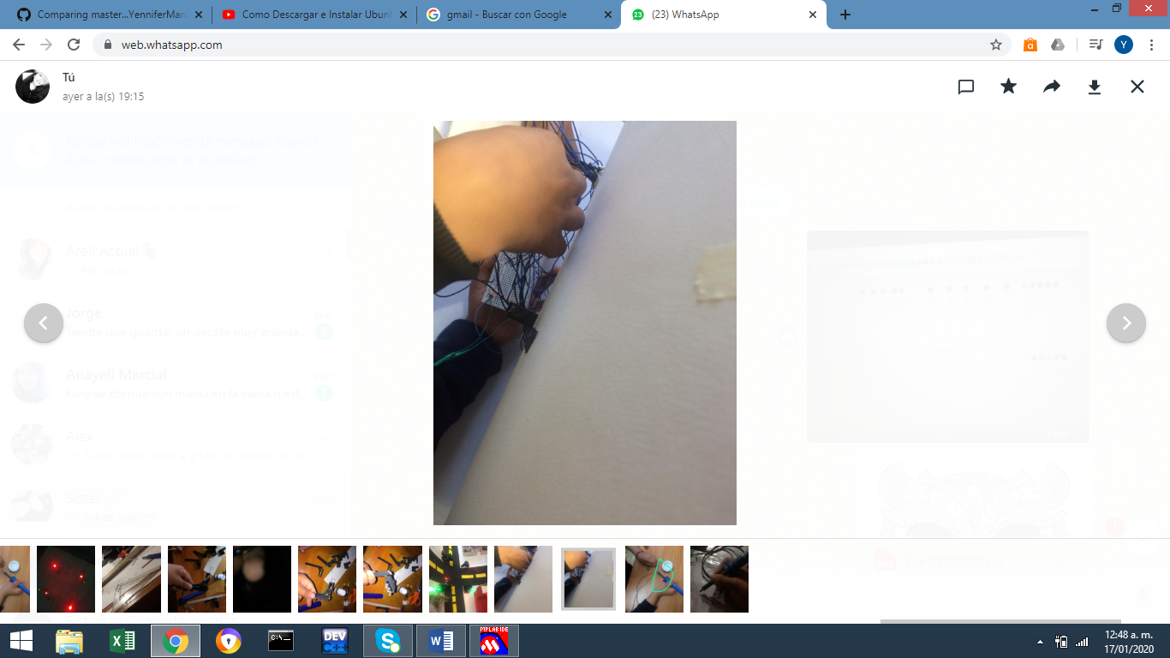

Ya finalmente solo se unieron las cosas de la maqueta y se agregó un cable que ira conectado a la luz para que prendan

